**МИНОБРНАУКИ РОССИИ**

**САНКТ-ПЕТЕРБУРГСКИЙ ГОСУДАРСТВЕННЫЙ**

**ЭЛЕКТРОТЕХНИЧЕСКИЙ УНИВЕРСИТЕТ**

**«ЛЭТИ» ИМ. В.И. УЛЬЯНОВА (ЛЕНИНА)**

**Кафедра математического обеспечения и применения ЭВМ**

**ОТЧЕТ**

**по лабораторной работе №1**

**по дисциплине «Организация ЭВМ и систем»**

**Тема:**

**Освоение трансляции, выполнения и отладки программ на**

**языке Ассемблера процессора Intel X86.**

|  |  |
| --- | --- |
| Студент гр. 2300 | Шалагинов И.В. |
| Преподаватель | Кирьянчиков В.А. |

Санкт-Петербург

2023

**ПРОТОКОЛ**

Запуск DosBox, монтирование диска.

Переход на смонтированный диск командой эмулятора

Z:\> d:

D;\>

Подключение русификатора (переключение на кодировку CP866 для работы с буквами русского алфавита).

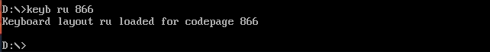**Часть 1.**

**Программа hello1.asm:**

1. Изменено приветствие:

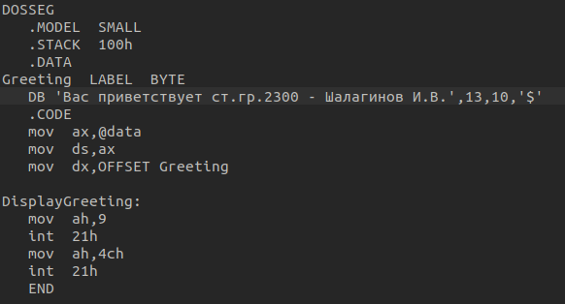

2. Трансляция программы hello1.asm:

Команда для запуска трансляции: masm hello1.asm.

По команде порождаются объектный файл и файл листинга:

- hello1.obj

- l1.lst.

Файл листинга приводится в приложении.

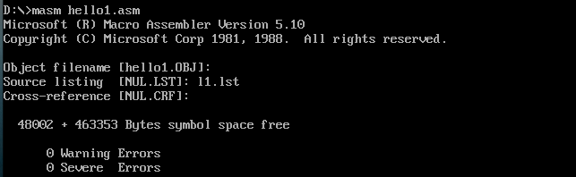

3. Компоновка загрузочного модуля:

Команда для запуска компоновки: link hello1.obj.

По команде порождаются исполняемый файл и карта памяти:

- hello1.exe

- h1.map

Карта памяти приводится в приложении.

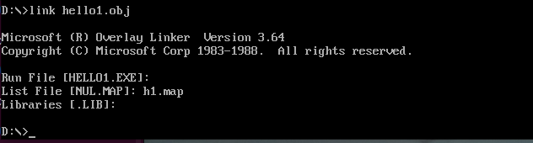

4. Выполнение программы в автоматическом режиме:

Команда для запуска программы: hello1.exe

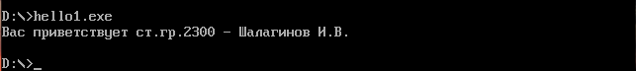

5. Выполнение программы в отладчике:

Команда для запуска программы в режиме отладки: afd hello1.exe

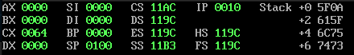

|  |  |  |  |  |
| --- | --- | --- | --- | --- |
| Адрес команды | Код команды | 16-ый код команды | Содержание регистров и ячеек памяти | |
| До выполнения | После выполнения |
| 0010 | MOV AX, 11AE | B8AE11 | AX = 0  IP = 0010 | AX = 11AE  IP = 0013 |
| 0013 | MOV DS, AX | 8ED8 | DS = 119C  IP = 0013 | DS = 11AE  IP = 0015 |
| 0015 | MOV DX, 0000 | BA0000 | DX = 0000  IP = 0015 | DX = 0000  IP = 0018 |
| 0018 | MOV AH, 09 | B409 | AX = 11AE  IP = 0018 | AX = 09AE  IP = 001A |
| 001A | INT 21 | CD21 | IP = 001A | IP = 001C |
| 001C | MOV AH, 4C | B44C | AX = 09AE  IP = 001C | AX = 4CAE  IP = 001E |
| 001E | INT 21 | CD21 | IP = 001E | IP = 0010 |

Сообщение отладчика после выполнения программы:



**Часть 2.**

**Программа hello2.asm:**

1. Изменено приветствие:

2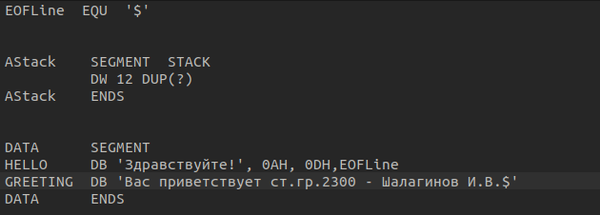. Трансляция программы hello2.asm:

Команда для запуска трансляции: masm hello2.asm.

По команде порождаются объектный файл и файл листинга:

- hello2.obj

- l2.lst.

Файл листинга приводится в приложении.

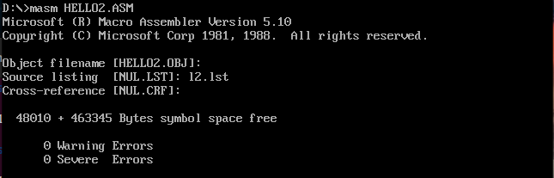

3. Компоновка загрузочного модуля:

Команда для запуска компоновки: link hello2.obj.

По команде порождаются исполняемый файл и карта памяти:

- hello2.exe

- h2.map

Карта памяти приводится в приложении.

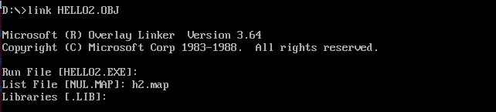

4. Выполнение программы:

Команда для запуска программы: hello2.exe

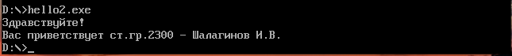

5. Выполнение программы в отладчике:

Команда для запуска программы в реджиме отладки: afd hello2.exe

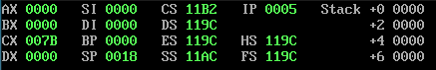

|  |  |  |  |  |
| --- | --- | --- | --- | --- |
| Адрес команды | Код команды | 16-ый код команды | Содержание регистров и ячеек памяти | |
| До выполнения | После выполнения |
| 0005 | PUSH DS | 1E | SP = 0018  IP = 0005  Stack:  +0 0000  +2 0000  +4 0000  +6 0000 | SP = 0016  IP = 0006  Stack:  +0 119C  +2 0000  +4 0000  +6 0000 |
| 0006 | SUB AX, AX | 2BC0 | AX = 0000  IP = 0006 | AX = 0000  IP = 0008 |
| 0008 | PUSH AX | 50 | SP = 0016  IP = 0008  Stack:  +0 119C  +2 0000  +4 0000  +6 0000 | SP = 0014  IP = 0009  Stack:  +0 0000  +2 119C  +4 0000  +6 0000 |
| 0009 | MOV AX, 11AE | B8AE11 | AX = 0000  IP = 0009 | AX = 11AE  IP = 000C |
| 000C | MOV DS, AX | 8ED8 | DS = 119C  IP = 000C | DS = 11AE  IP = 000E |
| 000E | MOV DX, 0000 | BA0000 | DX = 0000  IP = 000E | DX = 0000  IP = 0011 |
| 0011 | CALL 0000  (WriteMsg) | E8ECFF | SP = 0014  IP = 0011  Stack:  +0 0000  +2 119C  +4 0000  +6 0000 | SP = 0012  IP = 0000  Stack:  +0 0014  +2 0000  +4 119C  +6 0000 |
| 0000 | MOV AH, 9 | B409 | AX = 11AE  IP = 0000 | AX = 09AE  IP = 0002 |
| 0002 | INT 21 | CD21 | IP = 0002 | IP = 0004 |
| 0004 | RET | C3 | SP = 0012  IP = 0004  Stack:  +0 0014  +2 0000  +4 119C  +6 0000 | SP = 0014  IP = 0014  Stack:  +0 0000  +2 119C  +4 0000  +6 0000 |
| 0014 | MOV DX, 0010 | BA1000 | DX = 0000  IP = 0014 | DX = 0010  IP = 0017 |
| 0017 | CALL 0000  (WriteMsg) | E8ECFF | SP = 0014  IP = 0017  Stack:  +0 0000  +2 119C  +4 0000  +6 0000 | SP = 0012  IP = 0000  Stack:  +0 001A  +2 0000  +4 119C  +6 0000 |
| 0000 | MOV AH, 9 | B409 | AX = 09AE  IP = 0000 | AX = 09AE  IP = 0002 |
| 0002 | INT 21 | CD21 | IP = 0002 | IP = 0004 |
| 0004 | RET | C3 | SP = 0012  IP = 0004  Stack:  +0 001A  +2 0000  +4 119C  +6 0000 | SP = 0014  IP = 001A  Stack:  +0 0000  +2 119C  +4 0000  +6 0000 |
| 001A | RET Far | CB | SP = 0014  CS = 11B3  IP = 001A  Stack:  +0 0000  +2 119C  +4 0000  +6 0000 | SP = 0018  CS = 119C  IP = 0000  Stack:  +0 0000  +2 0000  +4 0000  +6 0000 |
| 0000 | INT 20 | CD20 | AX = 09AE  CX = 007B  CS = 119C  DS = 11AE | AX = 0000  CX = 0000  CS = 11B2  DS = 119C |

Сообщение отладчика после выполнения программы:



**Вывод**

В ходе данной лабораторной работы были выполнены анализ, трансляция, отладка и выполнение двух программ на языке Ассемблера.

**Приложение**

Код программы hello1.asm:



Листинг l1.lst:

Microsoft (R) Macro Assembler Version 5.10 9/11/23 14:33:12

DOSSEG

.MODEL SMALL

.STACK 100h

.DATA

0000 Greeting LABEL BYTE

0000 82 A0 E1 20 AF E0 DB 'Вас приветствует ст.гр.2300 - Шалагинов

И.В.',13,10,'$'

A8 A2 A5 E2 E1 E2

A2 E3 A5 E2 20 E1

E2 2E A3 E0 2E 32

33 30 30 20 2D 20

98 A0 AB A0 A3 A8

AD AE A2 20 88 2E

82 2E 0D 0A 24

.CODE

0000 B8 ---- R mov ax,@data

0003 8E D8 mov ds,ax

0005 BA 0000 R mov dx,OFFSET Greeting

0008 DisplayGreeting:

0008 B4 09 mov ah,9

000A CD 21 int 21h

000C B4 4C mov ah,4ch

000E CD 21 int 21h

END

Microsoft (R) Macro Assembler Version 5.10 9/11/23 14:33:12

Symbols-1

Segments and Groups:

N a m e Length Align Combine Class

DGROUP . . . . . . . . . . . . . GROUP

_DATA . . . . . . . . . . . . 002F WORD PUBLIC 'DATA'

STACK . . . . . . . . . . . . 0100 PARA STACK 'STACK'

_TEXT . . . . . . . . . . . . . 0010 WORD PUBLIC 'CODE'

Symbols:

N a m e Type Value Attr

DISPLAYGREETING . . . . . . . . L NEAR 0008 _TEXT

GREETING . . . . . . . . . . . . L BYTE 0000 _DATA

@CODE . . . . . . . . . . . . . TEXT _TEXT

@CODESIZE . . . . . . . . . . . TEXT 0

@CPU . . . . . . . . . . . . . . TEXT 0101h

@DATASIZE . . . . . . . . . . . TEXT 0

@FILENAME . . . . . . . . . . . TEXT hello1

@VERSION . . . . . . . . . . . . TEXT 510

17 Source Lines

17 Total Lines

19 Symbols

48002 + 463353 Bytes symbol space free

0 Warning Errors

0 Severe Errors

Карта памяти h1.map

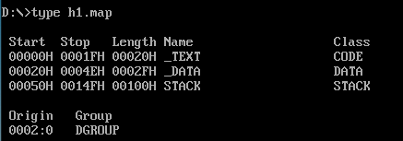

Код программы hello2.asm:

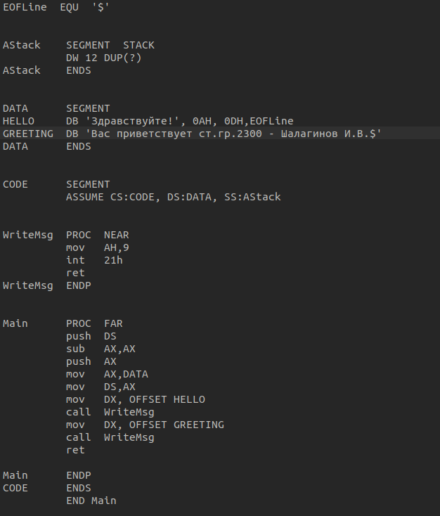

Листинг l2.lst:

Microsoft (R) Macro Assembler Version 5.10 9/11/23 14:54:07

Page 1-1

= 0024 EOFLine EQU '$'

0000 AStack SEGMENT STACK

0000 000C[ DW 12 DUP(?)

????

]

0018 AStack ENDS

0000 DATA SEGMENT

0000 87 A4 E0 A0 A2 E1 HELLO DB 'Здравствуйте!', 0AH, 0DH,EOFLine

E2 A2 E3 A9 E2 A5

21 0A 0D 24

0010 82 A0 E1 20 AF E0 GREETING DB 'Вас приветствует ст.гр.2300 - Шал

агинов И.В.$'

A8 A2 A5 E2 E1 E2

A2 E3 A5 E2 20 E1

E2 2E A3 E0 2E 32

33 30 30 20 2D 20

98 A0 AB A0 A3 A8

AD AE A2 20 88 2E

82 2E 24

003D DATA ENDS

0000 CODE SEGMENT

ASSUME CS:CODE, DS:DATA, SS:AStack

0000 WriteMsg PROC NEAR

0000 B4 09 mov AH,9

0002 CD 21 int 21h

0004 C3 ret

0005 WriteMsg ENDP

0005 Main PROC FAR

0005 1E push DS

0006 2B C0 sub AX,AX

0008 50 push AX

0009 B8 ---- R mov AX,DATA

000C 8E D8 mov DS,AX

000E BA 0000 R mov DX, OFFSET HELLO

0011 E8 0000 R call WriteMsg

0014 BA 0010 R mov DX, OFFSET GREETING

0017 E8 0000 R call WriteMsg

001A CB ret

001B Main ENDP

001B CODE ENDS

END Main

Microsoft (R) Macro Assembler Version 5.10 9/11/23 14:54:07

Symbols-1

Segments and Groups:

N a m e Length Align Combine Class

ASTACK . . . . . . . . . . . . . 0018 PARA STACK

CODE . . . . . . . . . . . . . . 001B PARA NONE

DATA . . . . . . . . . . . . . . 003D PARA NONE

Symbols:

N a m e Type Value Attr

EOFLINE . . . . . . . . . . . . NUMBER 0024

GREETING . . . . . . . . . . . . L BYTE 0010 DATA

HELLO . . . . . . . . . . . . . L BYTE 0000 DATA

MAIN . . . . . . . . . . . . . . F PROC 0005 CODE Length = 0016

WRITEMSG . . . . . . . . . . . . N PROC 0000 CODE Length = 0005

@CPU . . . . . . . . . . . . . . TEXT 0101h

@FILENAME . . . . . . . . . . . TEXT hello2

@VERSION . . . . . . . . . . . . TEXT 510

40 Source Lines

40 Total Lines

13 Symbols

48010 + 463345 Bytes symbol space free

0 Warning Errors

0 Severe Errors

Карта памяти h2.map

